PRESSEINFORMATION

Preis der Heilbronner Bürgerstiftung
geht 2023 an „Treffpunkt Deutsch“
Der Preis der Heilbronner Bürgerstiftung für besonderes ehrenamtliches Engagement geht in diesem Jahr an „Treffpunkt Deutsch“. Vergeben wurde die Auszeichnung im Rahmen der Ausschreibung „Gelebte Integration – Projekte und Initiativen in Heilbronn“. In diesem Jahr ist der erste Preis mit 2.000 Euro dotiert. Geteilt wird der 2. Preis, der an den „Rollstuhlsportverein Heilbronn e.V.“ sowie „Sputnik – Förderung durch Bildung e.V.“ gemeinsam vergeben wird. Jede Einrichtung bekommt jeweils 1.000 Euro. Auch der dritte Preis, jeweils 500 Euro, geht in diesem Jahr an zwei Preisträger: den „SV Heilbronn am Leinbach 1891 e.V.“ und die Wartbergschule in Heilbronn.
Bei einer kleinen Vergabe-Feier im Abraham-Gumbel-Saal der Volksbank Heilbronn-Schwäbisch Hall betonten sowohl Timo Wachter, Vorsitzender im Freundeskreis der Bürgerstiftung und Vorstand der Volksbank Heilbronn, Stiftungs-Vorsitzender Karl Schäuble sowie Bürgermeisterin Agnes Christner die besondere Situation von Heilbronn als Stadt mit einem sehr hohen Anteil von Personen mit Migrationshintergrund aus rund 150 Nationen. Angesprochen wurden daraus resultierende Maßnahmen, Anstrengungen und Chancen, um eine funktionierende Stadtgesellschaft zu bilden mit Toleranz, Verständigung und Werten in Schulen, Vereinen, Begegnungsorten und Quartieren. Dies sowohl als Aufgabe der Verwaltungen, wie auch von Ehrenamtlichen.
Karl Schäuble: „Alle reden von der Bürgergesellschaft, die das Leitbild unserer Zeit werden soll. Doch gute Absichten alleine reichen nicht aus. Gebraucht werden praktikable Konzepte, mit denen Bürgerinnen und Bürger Probleme vor der eigenen Haustür angehen können.“
Aus einer Vielzahl von Bewerbungen aus den unterschiedlichsten Bereichen entschied sich die Heilbronner Bürgerstiftung in diesem Jahr für fünf Preisträger mit einem Siegervotum für „Treffpunkt Deutsch“. „Treffpunkt Deutsch“ hat nicht nur Tradition und Engagement, sondern auch großen Erfolg, stößt auf eine beachtliche Nachfrage und bringt Menschen unterschiedlichster Nationen regelmäßig zu nachhaltigen Treffen zusammen, heißt es in der Bewertung. Schon 2016 gründeten Monika Ziller, die damalige Leiterin der Stadtbibliothek Heilbronn, und Heidi Schneider vom Verein der Freunde der Stadtbibliothek „Lesen – Hören – Wissen“ den „Treffpunkt Deutsch“. Zu diesem Zeitpunkt besuchten viele Geflüchtete regelmäßig die Bibliothek – sie nutzten das Medienangebot und die frei zugänglichen Computer und schätzten die ruhigen Arbeitsnischen, um sich für ihre Deutschkurse vorzubereiten. Die beiden Initiatorinnen hatten erkannt, dass sich hier eine große Chance bot, die Stadtgesellschaft einzubeziehen und so die Integration der Migrantinnen und Migranten zu begleiten und zu fördern. Seither treffen sich jeden Montagnachmittag die Mentees mit ihren Mentorinnen und Mentoren bei „Treffpunkt Deutsch“ zunächst in der Bibliothek selbst, während der Pandemie digital auf einer gemeinsamen Plattform. Für die Zeit des aktuellen Umbaus der Bibliothek hat die VHS Heilbronn der Integrationsinitiative großzügig ihre Räumlichkeiten angeboten.
Der geteilte zweite Preis geht an „Sputnik e.V. – Förderung durch Bildung“, unter anderem für die Integrationsarbeit für ukrainische Flüchtlinge sowie „Mütter helfen Müttern“, und an den „Rollstuhlsportverein Heilbronn e.V.“, unter anderem für seine Angebote, Menschen im und ohne Rollstuhl mit gemeinsamen Aktivitäten zu motivieren und zusammenzubringen.
Mit einem dritten Platz ausgezeichnet wird von der Bürgerstiftung der „SV Heilbronn am Leinbach 1891 e.V.“, unter anderem für seine intensive Integrationsarbeit für und mit jungen Sportlerinnen und Sportlern, die deutlich über den Sport hinausgeht und einem weiteren in die Zukunft gerichteten Projekt mit Integrationsbeauftragten. Urkunde und Geldpreis für einen ebenfalls dritten Platz konnten Schülerinnen und Schüler der Wartbergschule gemeinsam mit der Schulleitung entgegennehmen, im Mittelpunkt für „You are a child oft the universe“ – Kinder verschiedener Kulturen leben in einer Welt und lernen gemeinsam.
Umrahmt wurde die Preisverleihung im Abraham-Gumbel-Saal im Bankhaus Heilbronn, bei der der Preis der Heilbronner Bürgerstiftung inzwischen zum zehnten Mal verliehen wurde, von Berenike-Mathea Piatscheck (Klavier), Matti Schwarz (Altsaxophon, Klavierbegleitung Björn Vielhaber) sowie Kaiya Yang (Violine) von der Begabtenförderung der Städtischen Musikschule Heilbronn.
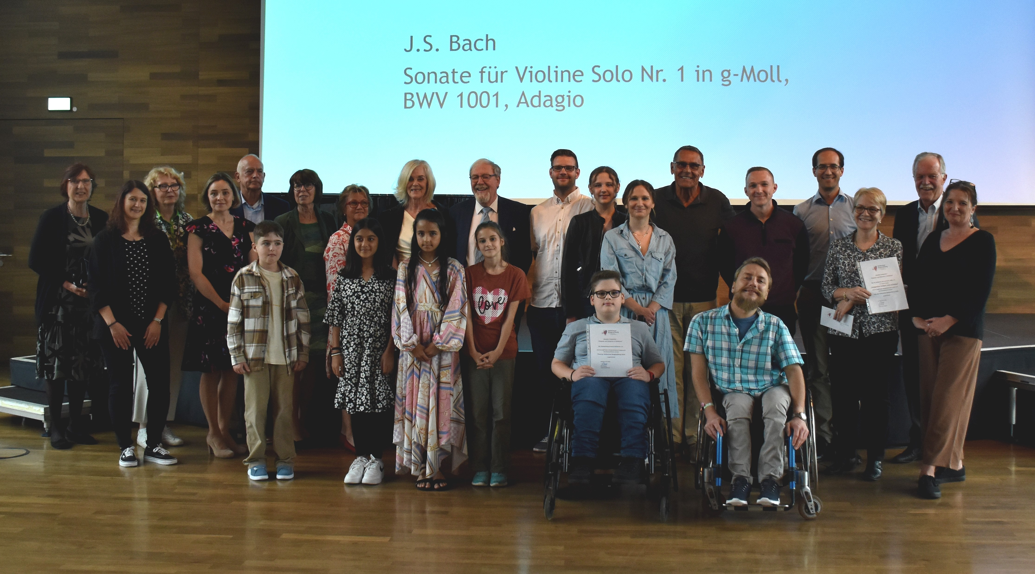
Fotolegende: Die Preisträger 2023 der Heilbronner Bürgerstiftung, ausgezeichnet für herausragende und beispielgebende Integrationsarbeit. Foto Heilbronner Bürgerstiftung / Annika Eberwein

Juli 2023

